НАВРУЗ - для детского сада (младшая и средняя группы)
/ Под музыку дети входят в зал друг за другом и останавливаются возле стульчиков. Ведущая /
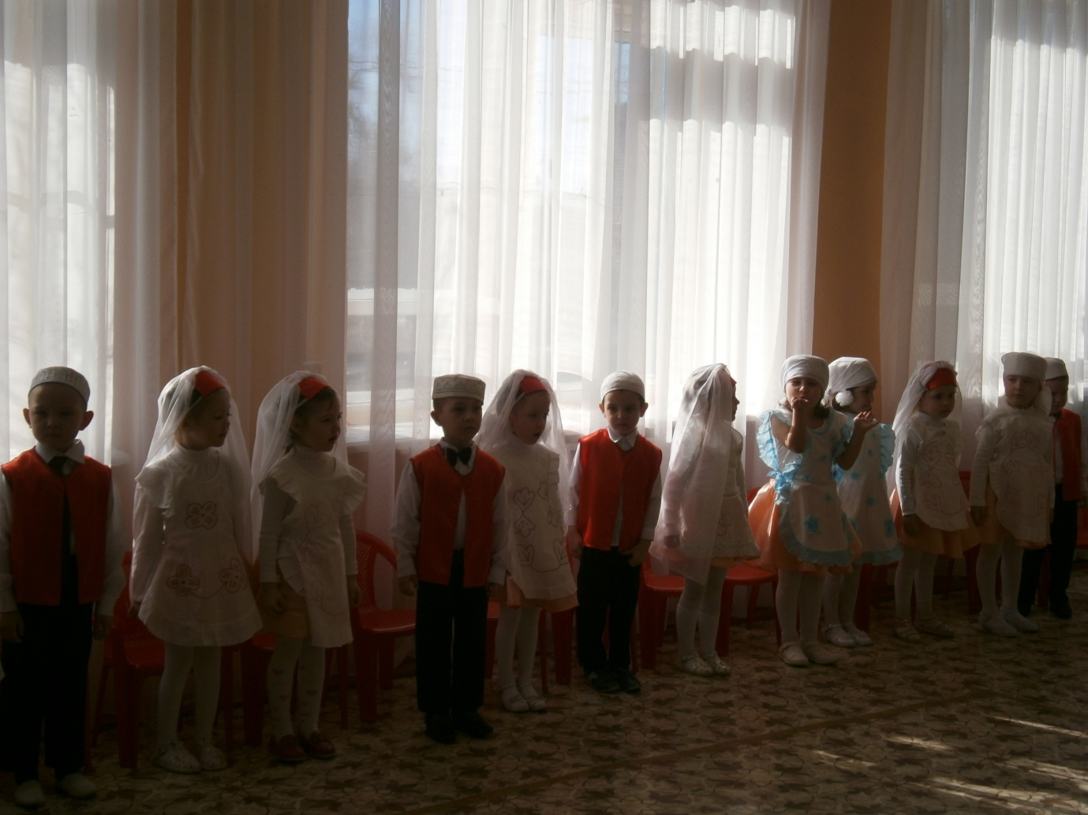
Ведущая:
Весна надела свой наряд,
Он весь тюльпанами расшит.
Цветы алеют как заря,
Пчела за медом к ним спешит.
Сияют зеркала – пруды –
Как будто небо надо мной.
Весна, какая радость ты!
Как ты прекрасна, край родной!
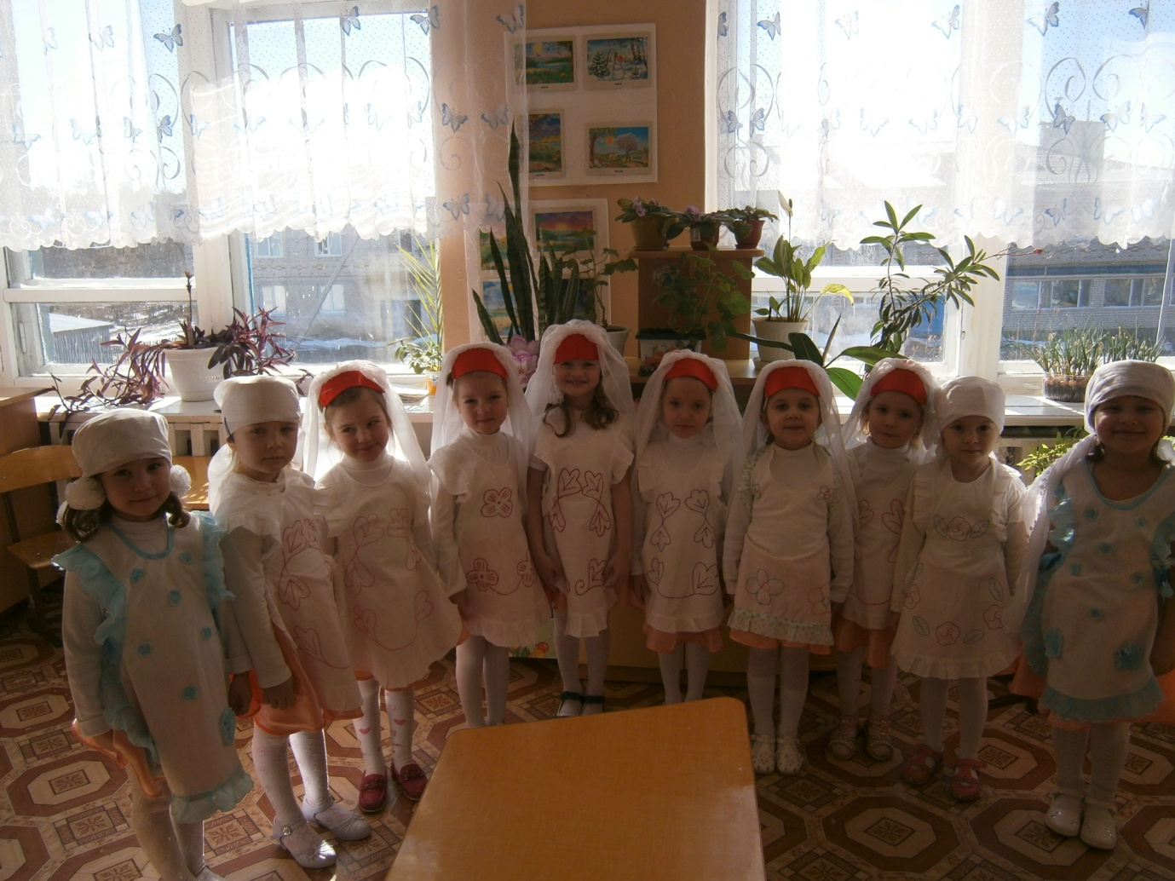
1 ребёнок:
Пришел Навруз, весна пришла,
Пустыня ярко расцвела.
2 ребёнок:
Все рады празднику вокруг
И каждый здесь и брат и друг.
3 ребёнок:
Согреты солнцем и теплом,
Наврузу песню мы поем.
ПЕСНЯ «Навруз байрам» Л. Варавина
/малыши сели на стульчики/
4 ребёнок:
Праздник радостно встречаем
Мы в республике родной.
Поздравляем, поздравляем
Всех в Наврузом и весной.
5 ребёнок:
В гости к нам Навруз пришел,
Всем нам стало хорошо.
Мы танцуем и поем,
Дружно, весело живем.
ПЕСНЯ «Праздник» Кузнец /сред./
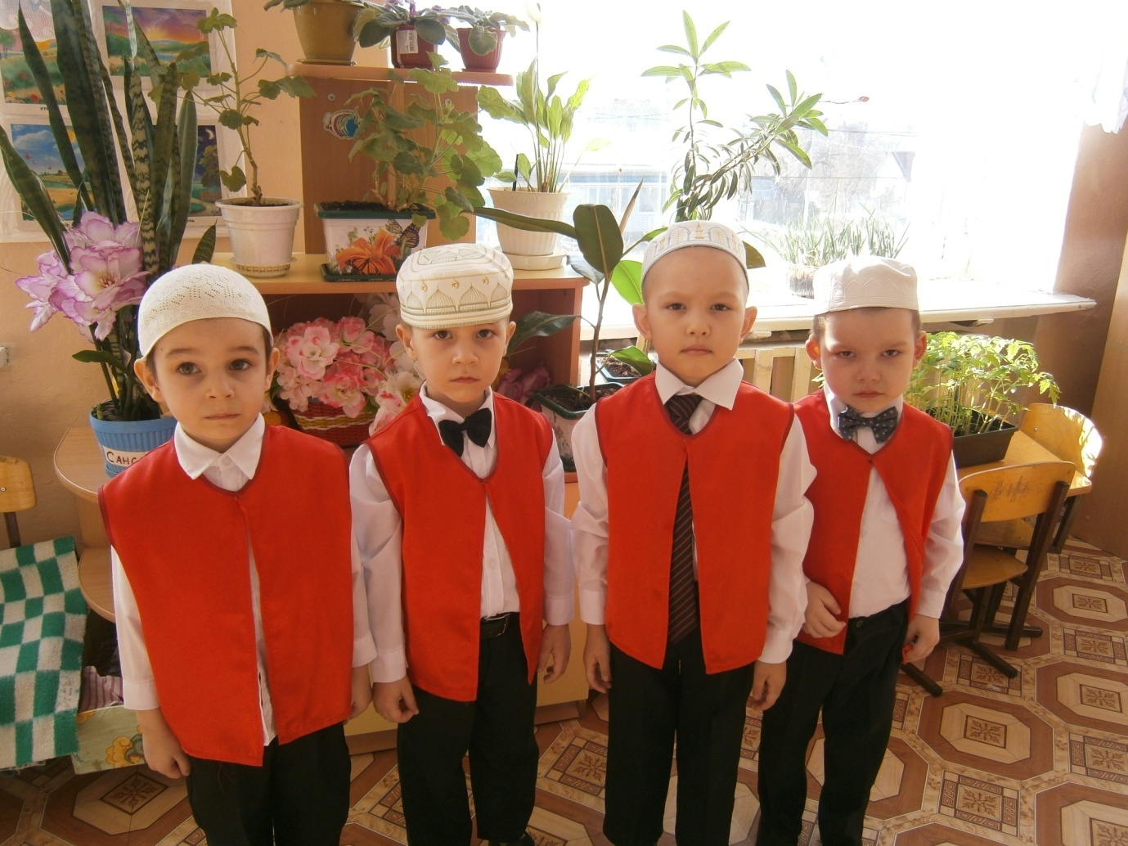
Ведущая:
К нам Навруз пришел чудесный,
С новым танцем, с новой песней.
Вместе с ним весну встречаем,
Дружно весело играем.
ИГРА «С погремушками» /2 мл. гр./
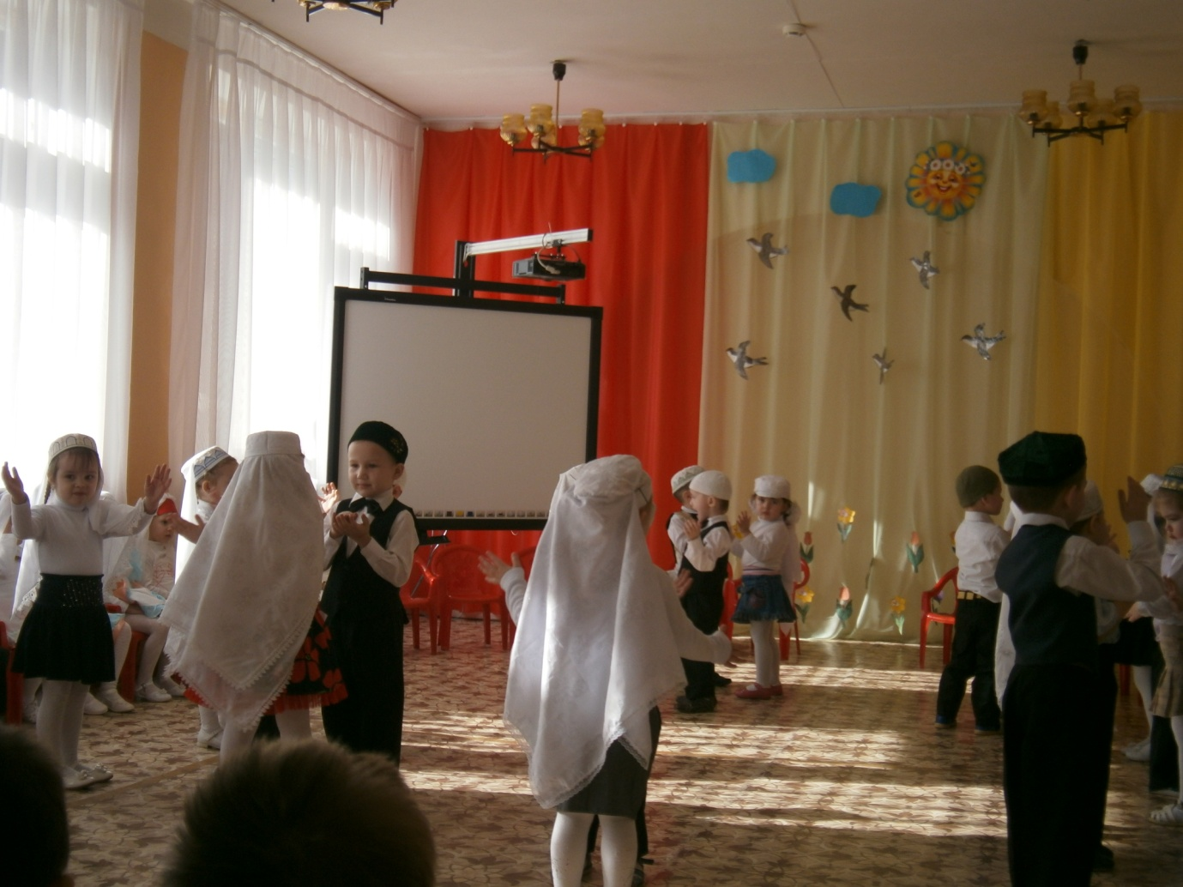
Ведущая:
Растаял снег, звенят ручьи,
Запели песни соловьи.
Земля проснулась и цветет
И в гости к нам идет.
/под музыку в зал входит Весна/
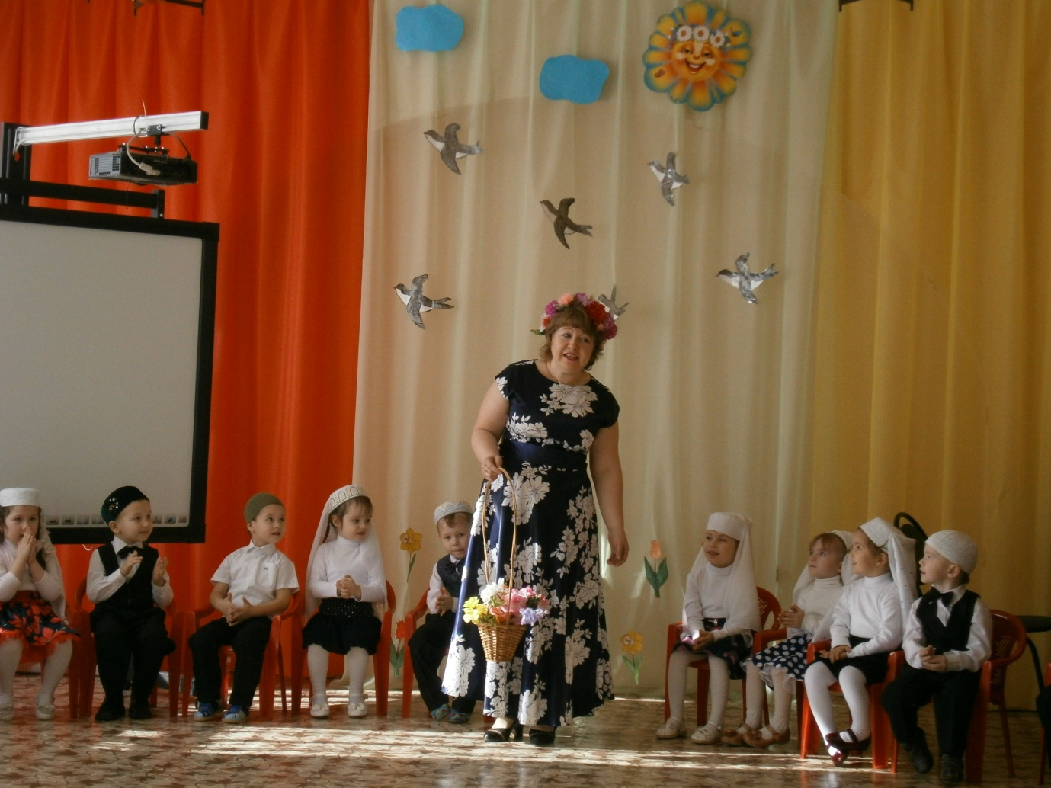
Весна:
Знаю, ждут меня повсюду,
Всем на свете я нужна…
Приношу я радость людям,
А зовут меня – Весна!
Здравствуйте, ребята, здравствуйте гости дорогие!
Ведущая:
Весна-красна, а наши дети знают про тебя стихи. Хочешь послушать?
Весна:
Конечно!
СТИХИ / по 2-3 от группы/
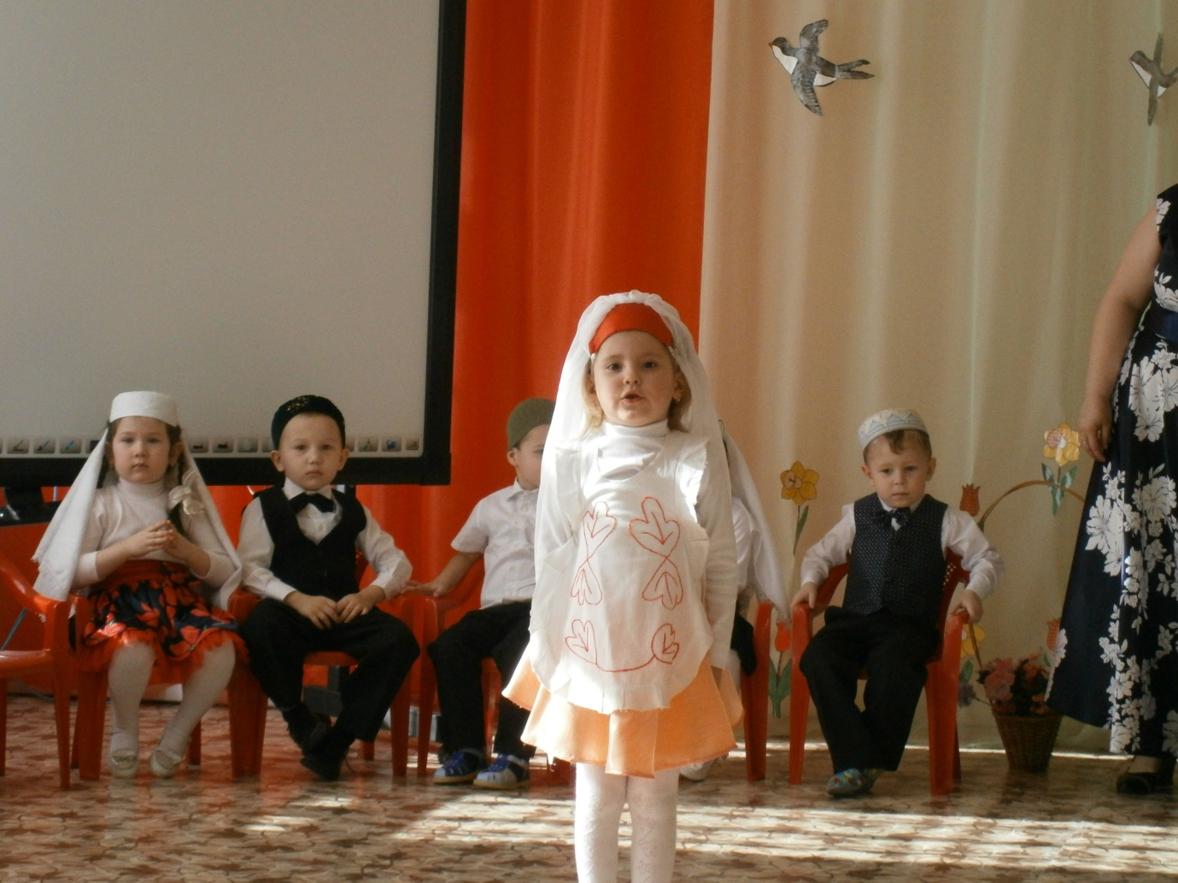
Ведущая:
Весна, Понравились тебе стихи?
Весна:
Да! Молодцы ребята, хорошо стихи читали. А плясать вы умеете?
Ведущая:
Мы танцуем и поем,
Хлопаем в ладоши,
И ничуть не устанем,
С музыкой хорошей.
ПЛЯСКА «С платочками» / 2 мл. гр./
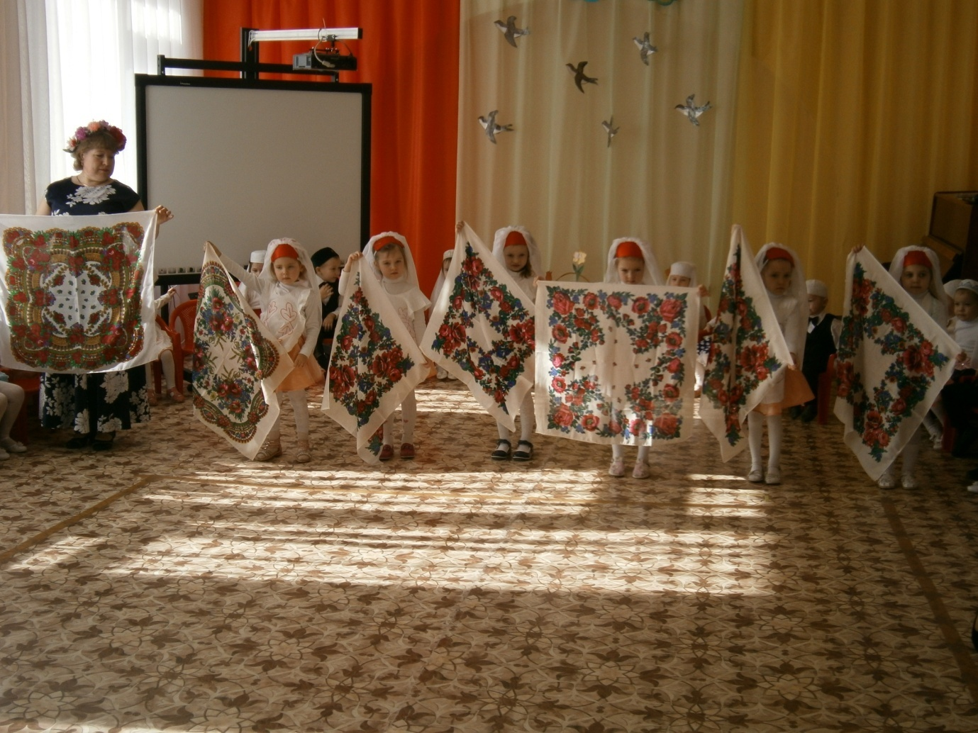
Ведущая:
Будем праздник продолжать,
Будем весело играть!
ИГРА «Подними монету» /сред. гр./
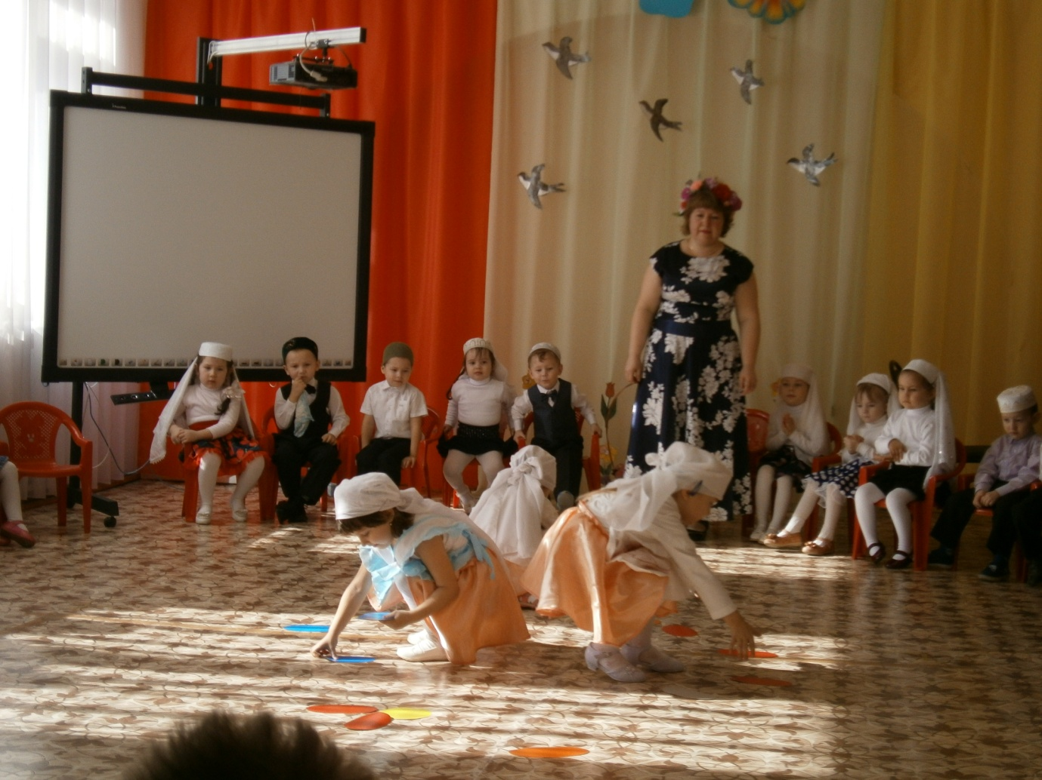
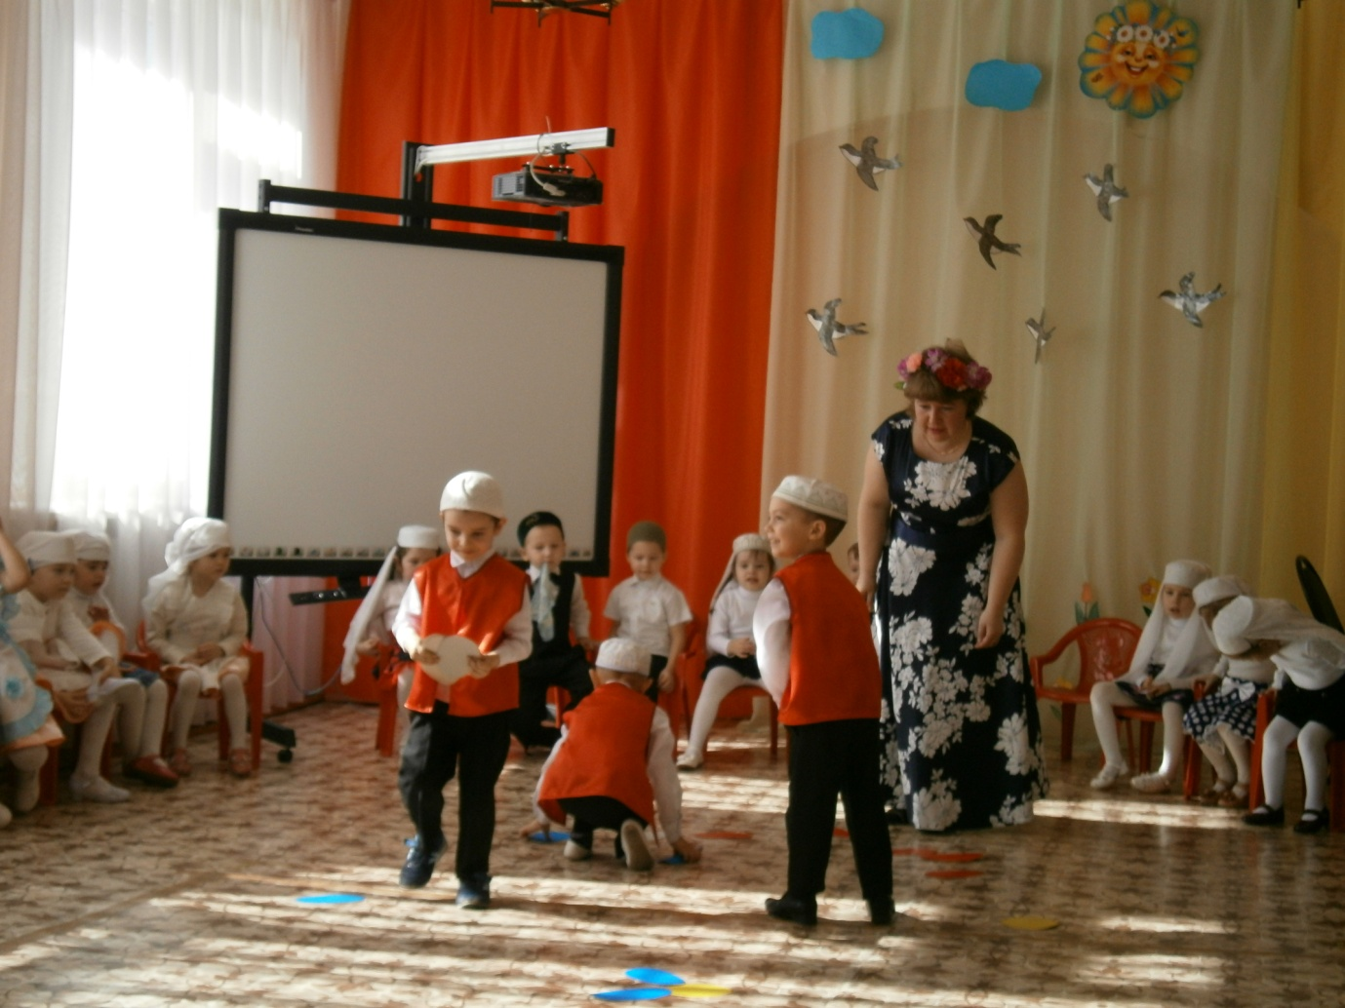Весна:
Молодцы ребята, хорошо поиграли, а загадки вы знаете? Ну, тогда слушайте:
1. Ярко сияет, всех согревает? / Солнце/
2. Птички запели, ручьи зазвенели,
это девица пришла, а зовут её …/ Весна /
Ведущая:
Правильно Весна! И сегодня мы отмечаем – Навруз, а в честь этого дети средней группы подготовили танец.
ТАНЕЦ «национальный » /сред. гр./
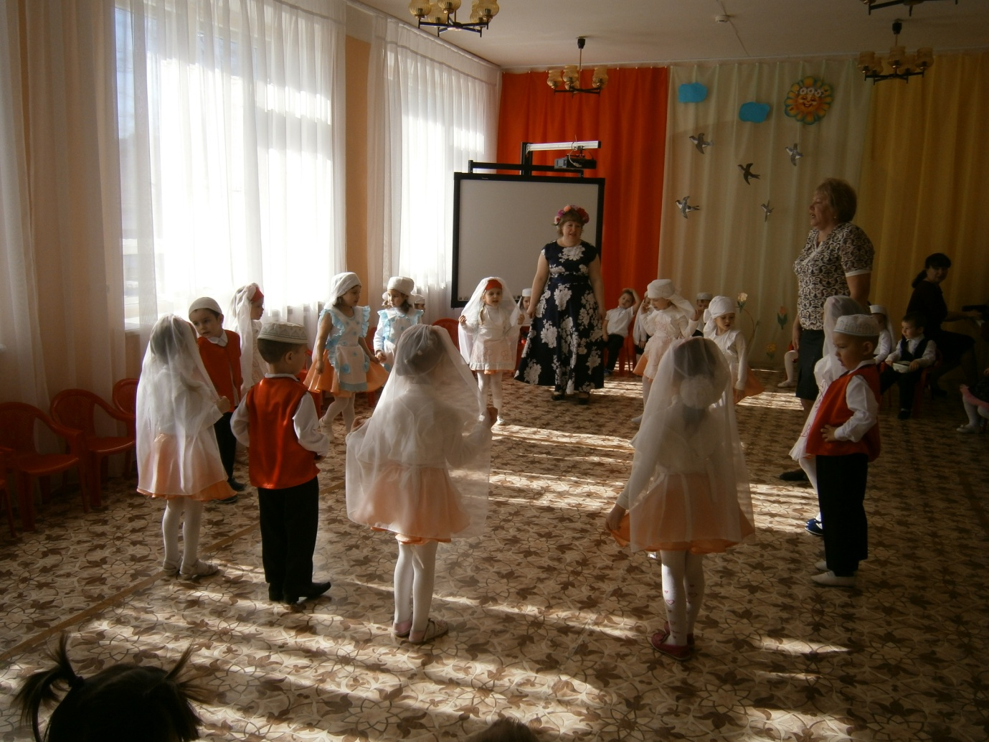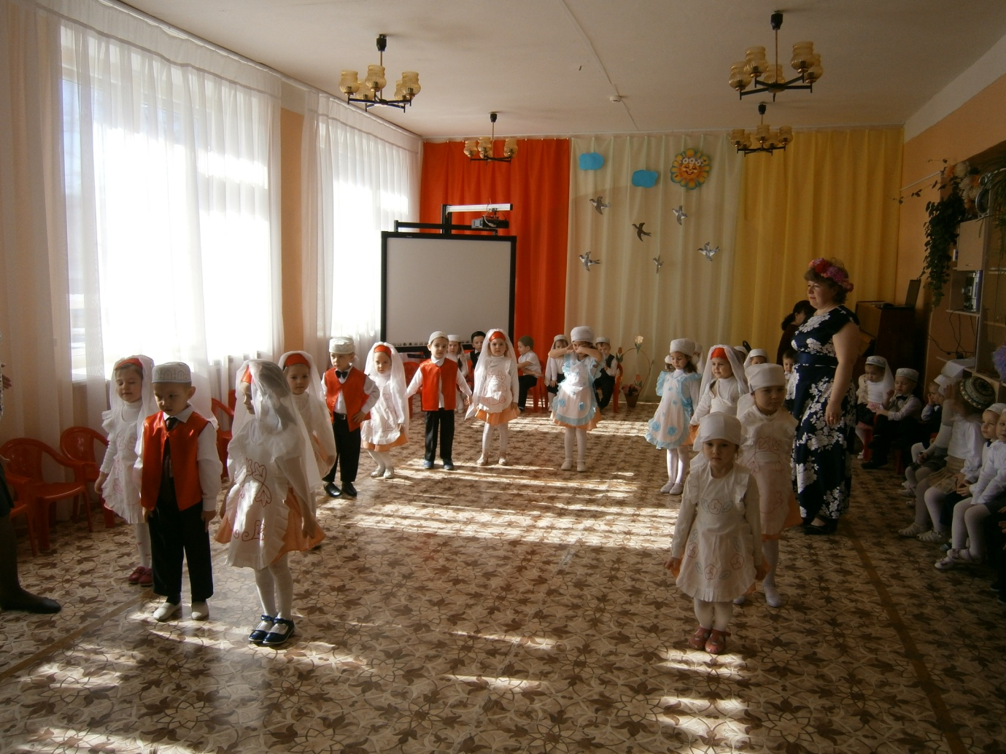
Ведущая:
Понравился тебе, Весна-красна, танец? А что ты приготовила для детей к празднику?
Весна:
Принесла сегодня деткам, очень вкусные конфетки.
/раздают детям угощение/
Ведущая:
Спасибо тебе, Весна, за угощение!
Весна:
И вам спасибо за праздник! До свидания!
/Весна уходит/
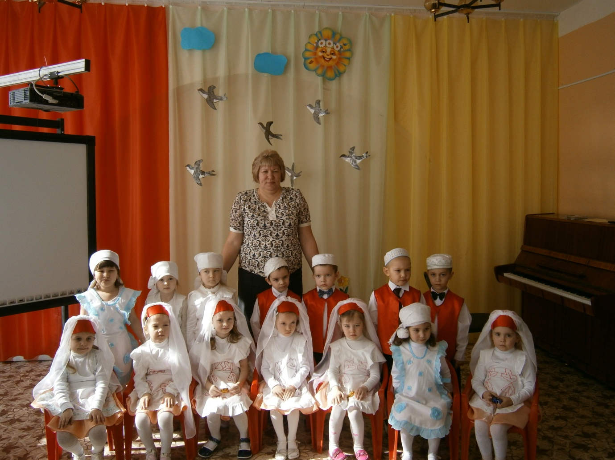Ведущая:
Вот и закончился праздник, нам пора идти в группу.
/праздник заканчивается, дети идут в группу/

